Консультация для родителей
«Физическая готовность ребенка к школе»
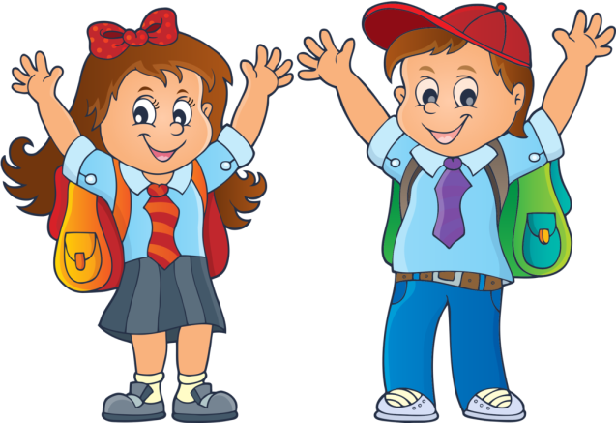

Для успешного обучения в школе ребенку необходима не только умственная, нравственно-волевая подготовка, но и прежде всего физическая готовность к школе. Меняющийся уклад жизни, нарушение старых привычек, возрастание умственных нагрузок, установление новых взаимоотношений с учителем и сверстниками - факторы значительного напряжения нервной системы и других функциональных систем детского организма, что сказывается на здоровье ребенка в целом. Не случайно на первом году обучения в школе у многих детей возрастает заболеваемость. Некоторые шестилетки не адаптируются к школьному режиму даже в течение всего года, что свидетельствует о недостаточном внимании к их физическому состоянию в предшествующий дошкольный период жизни.
Достаточная физическая подготовка предполагает высокий уровень закаленности и общего физического развития, бодрое и активное состояние организма. Хорошая закалка помогает не только противостоять различным неблагоприятным факторам, возникающим в новых школьных условиях, но и без особого труда, с интересом работать на уроках, своевременно и прочно овладевать знаниями, умениями и навыками.
Физическая готовность ребенка к школе. Все задачи по физической подготовке выпускника детского сада могут быть успешно решены, если работа ведется систематически и поэтапно в каждом возрастном периоде.
К концу шестого года жизни показатели физического развития ребенка в среднем достигают: длина тела - 116 см, масса тела - 22 кг, окружность грудной клетки - 57-58 см.
Основные движения становятся более сложными: увеличиваются скорость бега, длина и высота шага, в прыжках уже можно обращать внимание на правильность разбега, группировки и приземления, шестилетки уже могут подбрасывать и ловить мяч одной рукой.
К моменту поступления в школу у ребенка должна быть развита способность переносить статические нагрузки, сформулировано умение самостоятельно и творчески использовать накопленный арсенал двигательных средств. Двигательная деятельность должна стать естественной потребностью практически каждого ребенка независимо от уровня его индивидуальной двигательной активности. Суточная норма шагов - 1200-1500.
Вместе с организованными формами физического воспитания необходимо уделять внимание и самостоятельной двигательной активности дошкольников. Именно здесь наиболее ярко проявляются индивидуальные потребности в активных движениях, что требует соответствующих воспитательных воздействий. Одним из показателей хорошей физической подготовки к школе является высокая работоспособность. Она связана со множеством биологических, социальных, гигиенических и других факторов, поэтому при ее развитии надо учитывать возраст детей, состояние их здоровья, уровень познавательных способностей и т. Д.
Умственная работоспособность дошкольников на занятиях проявляется прежде всего в желании самостоятельно работать, в умении сохранять внимание и не отвлекаться в течение 25 минут занятия, в высокой активности и хорошем усвоении программного материала, в отсутствии выраженного утомления после занятия.
Физическая готовность ребенка к школе. Важно учитывать не только объем и качество выполненной ребенком работы, но и состояние его организма во время трудового процесса, затраты энергии, которая нужна для осуществления данной деятельности. Перед поступлением в школу у ребенка важно развить желание учиться, пробудить интерес к знаниям, к самостоятельной деятельности. Заинтересованный содержанием материала и умеющий работать дошкольник без особого труда выдержит продолжительность занятия, активно будет участвовать в образовательном процессе.
Итак, что могут делать родители в период дошкольного детства,чтобы их ребенок стал готов к школе физически?
• Позаботиться о проверке и укреплении здоровья ребенка (излечить или
облегчить хронические заболевания, формировать осанку).
• Обеспечить режим дня (питание, сон, бодрствование, прогулка).
• Укреплять физиологическую базу ребенка с помощью посильных
спортивных нагрузок.
• Уделять особое внимание психомоторному развитию.
Важно помнить, что успешный ученик – это здоровый ученик!!!

Информацию подготовила воспитатель первой квалификационной категории МДОУ «Детский сад №75», Калинина В.В.
https://nsportal.ru/detskiy-sad/materialy-dlya-roditeley/2019/02/27/konsultatsiya-dlya-roditeley-fizicheskaya-gotovnost
https://docs.yandex.ru/docs/view?tm=1698928602&tld=ru&lang=ru&name=Rekomendacii_dlya_roditelej.pdf&text=физическое%20развитие

